Informacja prasowa
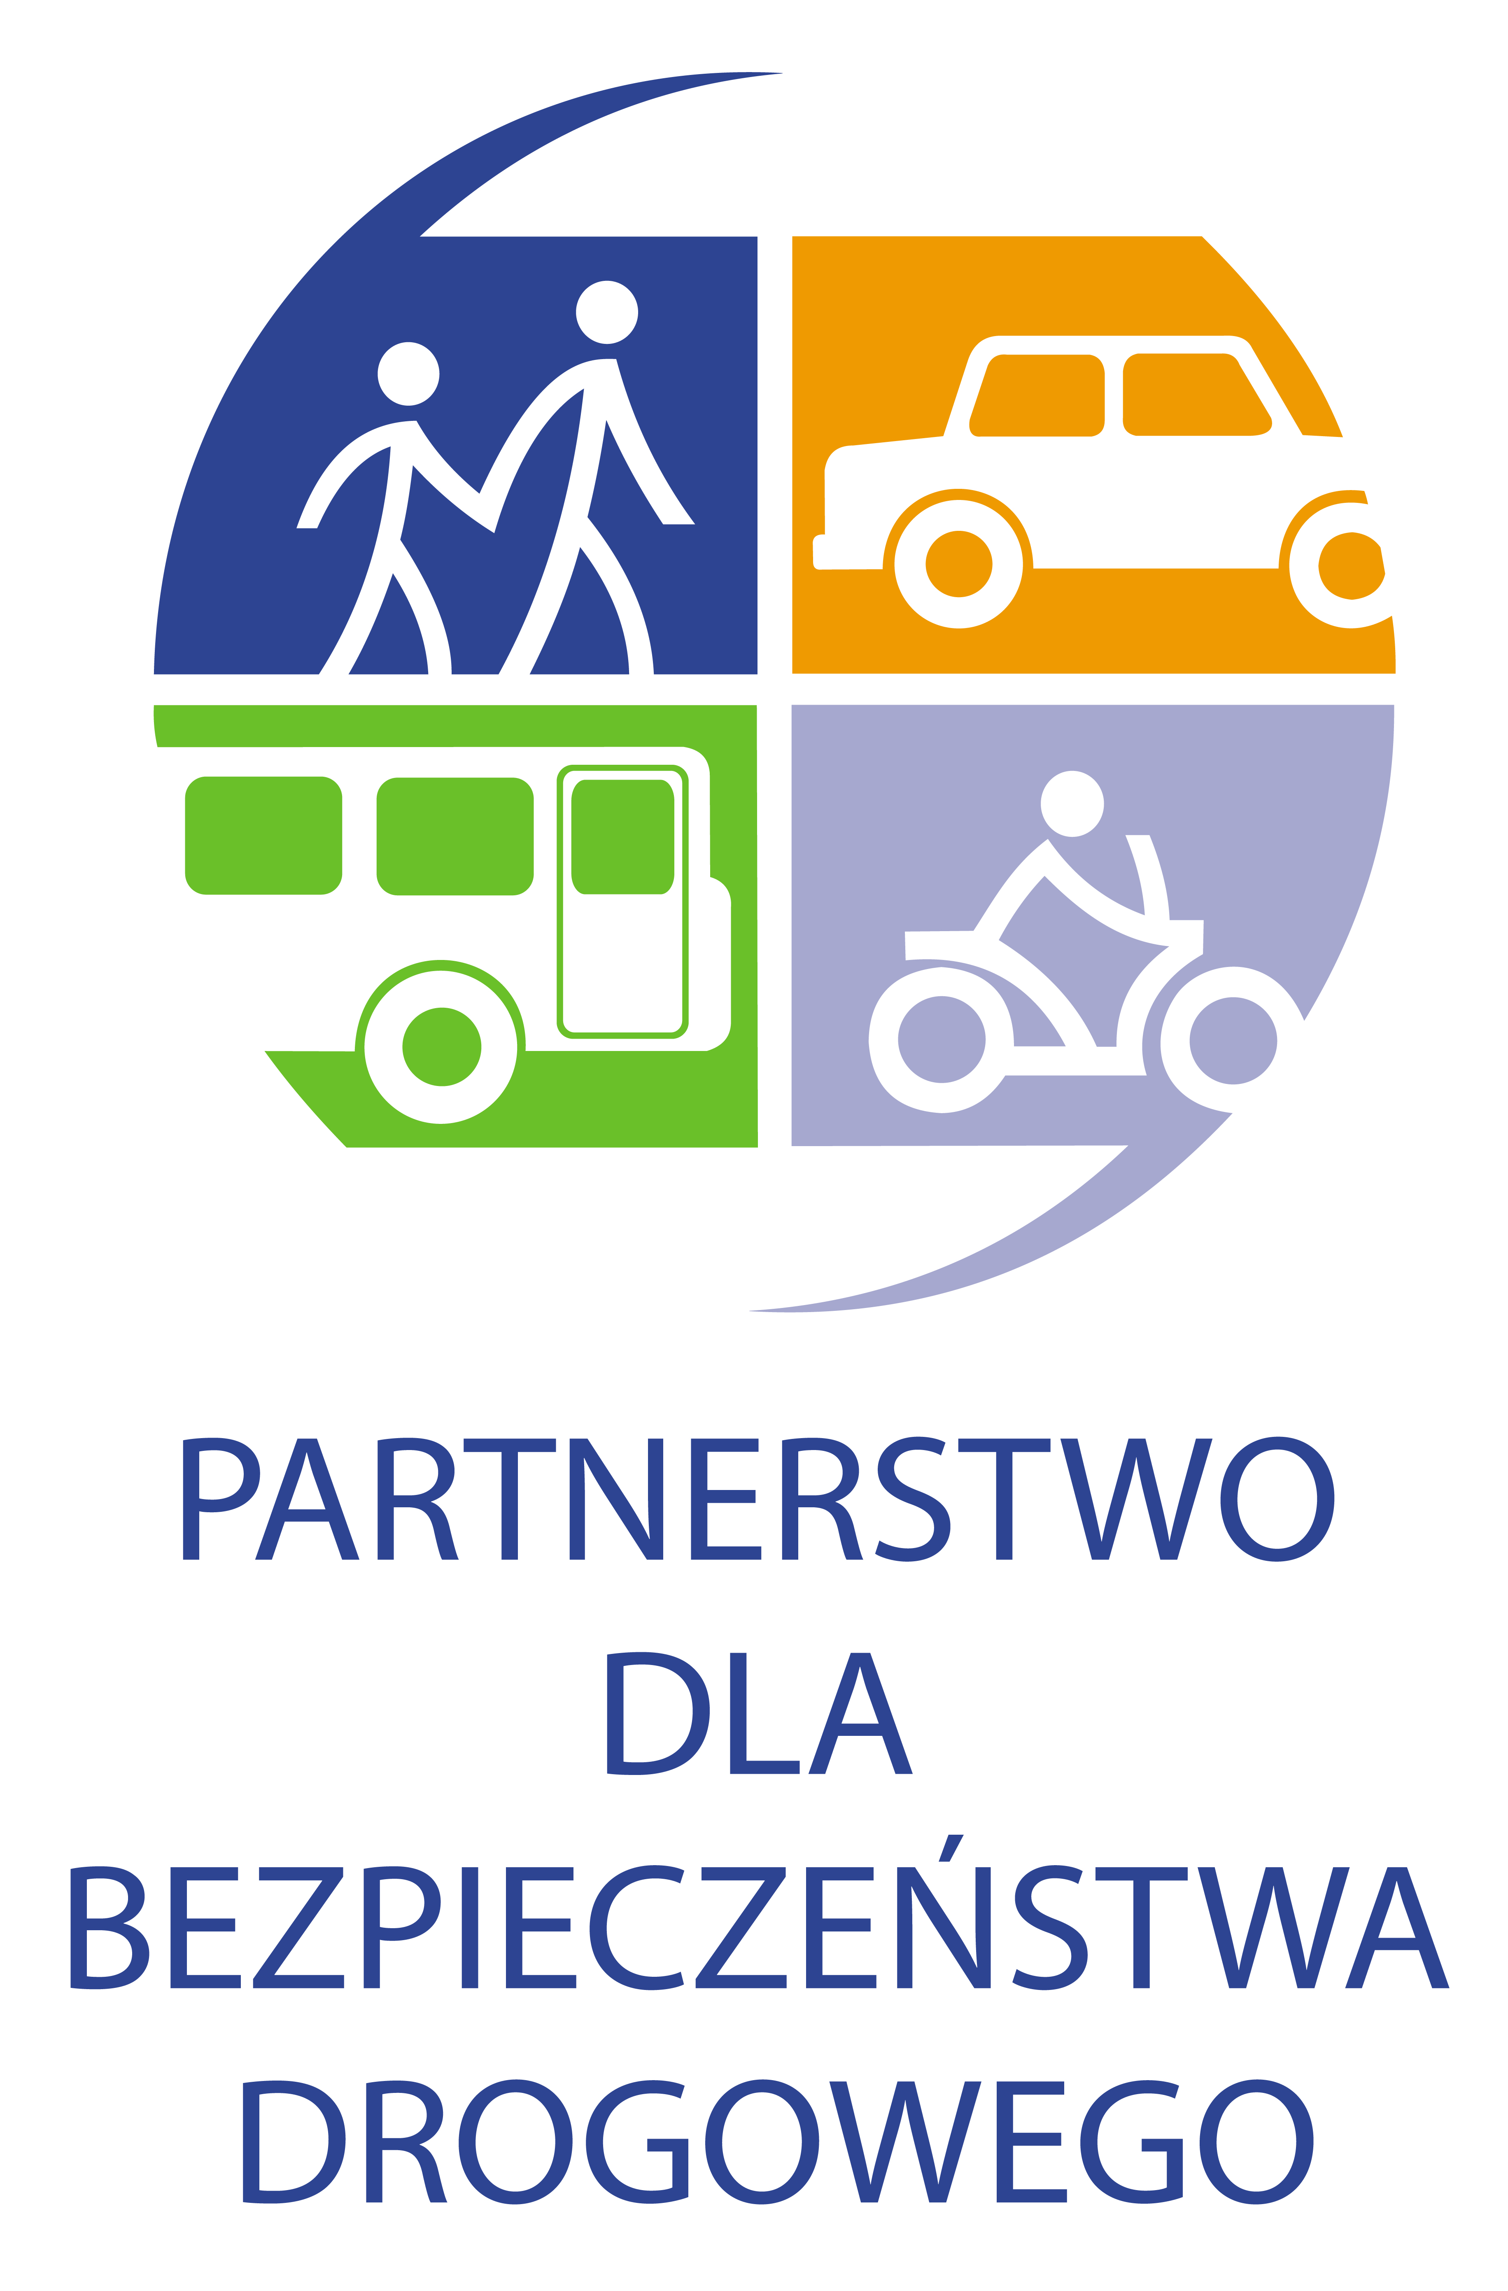
07 lipca 2014 r.

„AUTEM ZA GRANICĘ” – APLIKACJA NA BEZPIECZNE WAKACJE W CAŁEJ EUROPIE

Jedziesz na zagraniczne wakacje samochodem? Pułapki prawne, kruczki, czyhający policjanci i wysokie mandaty? Gdzie trzeba mieć dodatkowy komplet żarówek i bezwzględnie wyłączyć w GPS-ie antyradar? Za co grozi mandat w wysokości 3,700 euro? Od dzisiaj podróżując po Europie można mieć wiedzę pod ręką dzięki nowej, darmowej aplikacji „Autem za granicę” udostępnionej przez Partnerstwo dla Bezpieczeństwa Drogowego.
Aplikacja jest dostępna w języku polskim, a jej unikalność polega na tym, że opisuje
40 krajów europejskich – od popularnej Chorwacji, Francji, czy Włoch po tak egzotyczne miejsca jak Islandia, Albania i Macedonia. Jest dostępna dla iPhone'ów, a także smartfonów z systemem Google Android. Oprócz podstawowych informacji dotyczących przepisów drogowych, zawiera szereg ciekawostek i zwyczajów oraz wiadomości niezbędnych, aby dobrze przygotować się do podróży w danym regionie.
Aplikacja jest pobierana bezpośrednio na telefon i nie potrzebuje dostępu do Internetu. Ściągając aplikację raz na swój telefon, w każdym momencie podróży można sprawdzić, jakie limity prędkości obowiązują w danym kraju, jakie jest obowiązkowe wyposażenie samochodu, czy wypożyczając rower należy zatroszczyć się również o kask i kamizelkę.
Zagraniczne kierunki podróży Polaków to szczególnie południe Europy ale także coraz częściej Skandynawia. Przepisy ruchu drogowego bardzo różnią się pomiędzy krajami
a często kryją nawet niespodzianki, np. w Czechach, Francji, Austrii i Danii obowiązuje całkowity zakaz używania antyradarów i GPS-ów z funkcją powiadamiania o kontroli prędkości, a za ich używanie grożą bardzo wysokie kary. W krajach posiadających długie tradycje związane z produkcją i spożyciem napojów wysokoprocentowych, np.
w Czechach, Rosji i na Węgrzech obowiązuje bezwzględny zakaz prowadzenia pojazdów po spożyciu alkoholu.
„Publikujemy aplikację w czasie, kiedy większość z nas zaczyna wakacyjne wyjazdy za granicę. Polacy podróżują samochodami coraz więcej i w coraz to bardziej „egzotyczne” zakątki Europy. Jednak nie każdy wie, że przepisy w poszczególnych krajach Europy potrafią zmieniać się tak dynamicznie, jak krajobrazy za oknem.” – podkreśla autorka raportu Barbara Król.
Z analizy przepisów w całej Europie, którą przeprowadzili eksperci Partnerstwa dla Bezpieczeństwa Drogowego, jednoznacznie wynika, że łamanie przepisów drogowych za granicą to nie przelewki. Najczęściej narzekamy w Polsce na dotkliwe kary za przekraczanie prędkości, tymczasem to szarżując na drogach Francji, Niemiec, Austrii, Hiszpanii czy Szwajcarii możemy stracić na mandatach prawdziwy majątek. Na przykład w tej ostatniej, czekają szczególnie poważne kary: od 200 do 2000 zł przy przekroczeniu prędkości o 5 do 30km/h, zależnie od typu drogi. Przy większych przekroczeniach sprawa trafia do sądu, który wymierza grzywnę od 17 000 do 140 000 zł i karę pozbawienia wolności od 3 miesięcy do 3 lat. Nie tylko szarżowanie drogo kosztuje!
W Portugalii nieprawidłowo zaparkowany pojazd na trasie w nocy to koszt do 1250 euro. Nie ustąpienie pierwszeństwa pieszemu w Szwecji to grzywna w wysokości 375 euro. W Grecji za przejazd na czerwonym świetle zapłacimy nawet 700 euro. Warto także pamiętać, że nawet jeśli znamy lokalny język, za granicą nie ma zwyczaju negocjowania wysokości kary.
Polacy potrafią szarżować nie tylko na własnych drogach. Niestety od lat jesteśmy postrachem Policji na Wyspach Brytyjskich, ale nawet u naszych sąsiadów Czechów tylko w 2013r. Polacy niechlubnie wyróżnili się na tle innych zagranicznych kierowców: aż 81% ciężko rannych i 41% ofiar śmiertelnych wśród obcokrajowców to Polacy. Świadczyć to może dużej ciężkości zdarzeń wynikającej z nadmiernych prędkości. Musimy pamiętać, że większość państw europejskich ma znacznie niższe limity
i bardziej restrykcyjne egzekwowanie prawa w tym zakresie. Lepiej zdjąć nogę z gazu, nie narażać się na wysokie mandaty a nawet zatrzymanie pojazdu, i bezpiecznie oraz bezstresowo spędzić urlop!
Zanim jednak wyruszysz w długą podróż samochodem, dobrze się do niej przygotuj. Również w tym pomoże aplikacja „Autem za granicę”. Możemy znaleźć w niej informacje na temat dokumentów, które należy ze sobą zabrać, przypomnieć zasady poruszania się po autostradach, poznać główne założenia ekojazdy, czy choćby przeczytać porady dotyczące podróży z dziećmi lub zwierzętami.
"Polecamy informacje zawarte w naszej aplikacji -są podane w przystępnej formie
i ich przeczytanie nie zajmie dużo czasu. Natomiast mogą one wpłynąć na bezpieczeństwo i komfort naszej podróży. Jesteśmy przyzwyczajeni do zgoła egzotycznych warunków jazdy w naszym kraju oraz powszechnej akceptacji dla szarżowania na drogach, przez co wystawiamy sobie niechlubne świadectwo oraz narażamy siebie i innych na tragiczne w skutkach wypadki. Polski kierowca zagranicą jest bardzo negatywnie postrzegany, co pewnie odzwierciedla stan bezpieczeństwa ruchu drogowego w naszym kraju. Nadszedł czas i narzędzia, które ułatwią naszym kierowcom bezpieczne podróżowanie i poszanowanie prawa w goszczących krajach." -podkreśla Prezes Stowarzyszenia Partnerstwo dla Bezpieczeństwa Drogowego Bartłomiej Morzycki.
Aplikacja zawiera mnóstwo interesujących i przydatnych informacji dlatego sięgnij do niej na spokojnie i nigdy nie posługuj się telefonem podczas prowadzenia pojazdu.
Nasza wiedza i właściwe przygotowanie pozwolą ekonomicznie i spokojnie spędzić wakacje a także pomogą wpłynąć na zmianę wizerunku polskich kierowców zagranicą .

W celu ściągnięcia aplikacji i uzyskania szerszych informacji zachęcamy do odwiedzania naszej strony internetowej www.pbd.org.pl
Dodatkowych informacji udzielają:
Boris Poleganow boris.poleganow@pbd.org.pl 608 622 297
Barbara Król 507 191 078
Maciej Wroński 601 284 180

Stowarzyszenie Partnerstwo dla Bezpieczeństwa Drogowego (Partnerstwo) jest inicjatywą non-profit na rzecz poprawy bezpieczeństwa ruchu drogowego, której członkami są przedstawiciele wszystkich trzech sektorów: biznesu i organizacji pozarządowych (stowarzyszenia i fundacje) oraz administracji rządowej. Partnerstwo powstało z inicjatywy i jest afiliowane przy Global Road Safety Partnership w Genewie, międzynarodowej organizacji pracującej na rzecz poprawy bezpieczeństwa ruchu drogowego, zrzeszającej biznes, organizacje pozarządowe i rząd. GRSP działa na rzecz trwałego ograniczenia liczby wypadków drogowych w krajach przechodzących proces transformacji. Partnerstwo zrzesza kilkanaście firm: 3M, ABB, Arval, Mercedes-Benz, DHL Express, General Motors, Michelin, Renault, Shell, PZU, DEKRA, Goodyear, Fundacja BGŻ, Liberty Direct, Tramwaje Warszawskie Sp. z o.o. oraz organizacje pozarządowe i stowarzyszenia: Fundacja Krzysztofa Hołowczyca „Kierowca Bezpieczny”, Polski Czerwony Krzyż, Stowarzyszenie „Droga i Bezpieczeństwo”, Zrzeszenie Międzynarodowych Przewoźników Drogowych, Polski Związek Przemysłu Motoryzacyjnego, Automobilklub Polski, Flota Auto Biznes, Fleet Meetings, Gazeta Bankowa, Polska Organizacja Przemysłu i Handlu Naftowego, Instytut Transportu Samochodowego, Polska Agencja Prasowa, Polskie Stowarzyszenie Motorowe, Fundacja Integracja, Safe Drive Polska, Szkoła Jazdy Renault, Keralla Research, Polska Agencja Prasowa, Polskie Stowarzyszenie Motorowe, Stowarzyszenie Techniki Motoryzacyjnej, Towarzystwo Trzeźwości Transportowców, Fundacja „Jedź Bezpiecznie”, Polska Organizacja Przemysłu i Handlu Naftowego, Fundacja „Zen Driving”, Stowarzyszenie „Linia Życia”, Polski Związek Przemysłu Oponiarskiego, Portal Edukacyjny Wychowania Komunikacyjnego „Bezpieczna droga do szkoły”. Partnerstwu patronują: Krajowa Rada Bezpieczeństwa Ruchu Drogowego, Bank Światowy i GRSP. Więcej informacji: www.pbd.org.pl

